Universidade Federal de Santa Catarina – UFSC
Departamento de Informática – INE
Disciplina: INE5423 – Linguagens Formais e Compiladores
Equipe: Fabíola Maria Kretzer(16100725)
Maurício Machado Barbosa(16100738)

Relatório de Implementação e Utilização

1. Implementação

O sistema foi desenvolvido numa linguagem de programação orientada a objetos, sendo Java à escolhida. A implementação foi dividida em cinco pacotes, com cada um tendo sua função e um pacote de testes.
O pacote “finite_automaton” contém três classes: na classe FiniteAutomaton.java estão as características que foram vistas aula de um autômato finito, já na classe State.java estão as características de cada estado do autômato finito. E a classe FA_algorithms.java estão implementados os algoritmos referentes a autômatos finitos, com a determinização, minimização, operações(intersecção, diferença e reverso), reconhecimento de sentenças e enumeração de sentenças.
O pacote “regular_grammar” contém duas classes: na classe RegularGrammar.java estão as características vistas em aula de uma gramática regular. Já na classe RG_Algorithms.java estão implementados os algoritmos de operações com gramáticas(união, concatenação e fechamento).
O pacote “regular_grammar” contém três classes: na classe RegularExpression.java estão as características que foram vistas aula de uma expressão regular. As classes Node.java e Parser.java estão implementados a árvore costurada e algoritmos para caminhar na árvore.
O pacote “transformation” contém uma classe, a Transformation.java, que contém os algoritmos de conversão de uma gramática regular em um autômato finito, e vice-versa, De Simone e operações de gramática regular e expressão regular para autômato finito(intersecção, diferença e reverso).
O pacote “interfaceWindows” contém três classes, a MainWindow.java, que é a tela principal do sistema(descrita abaixo), a ListWords.java, referente a enumeração de sentenças de um AF e a FiniteAutomaton.java, tela que contém a tabela de transição de um autômato finito. Para implementar a interface foi utilizada a biblioteca swing.
O pacote de “tests” contém alguns testes referentes aos algoritmos implementados e está dividido em algumas classes. Para implementar os testes foi utilizado a biblioteca jUnit. A implementação de alguns algoritmos não passam nos testes pois não temos como controlar a ordem das produções ou dos estados da tabela de transição mas se comparados, com a resposta correta estão corretos.
Todos os algoritmos utilizados foram apresentados em aula.
2. Utilização
Para executar o sistema é necessário ter o Java instalado na máquina. Pode ser executado via terminal pelo comando “java -jar Regular_languages.jar”, ou se for qualquer versão do Windowns basta dar um clique duplo no executável Regular_languages.jar.
A utilização do sistema á fácil. Inicialmente a tela inicial é exibida, que contém três abas que são visualizadas abaixo(Figura 1, Figura 2 e Figura 3).
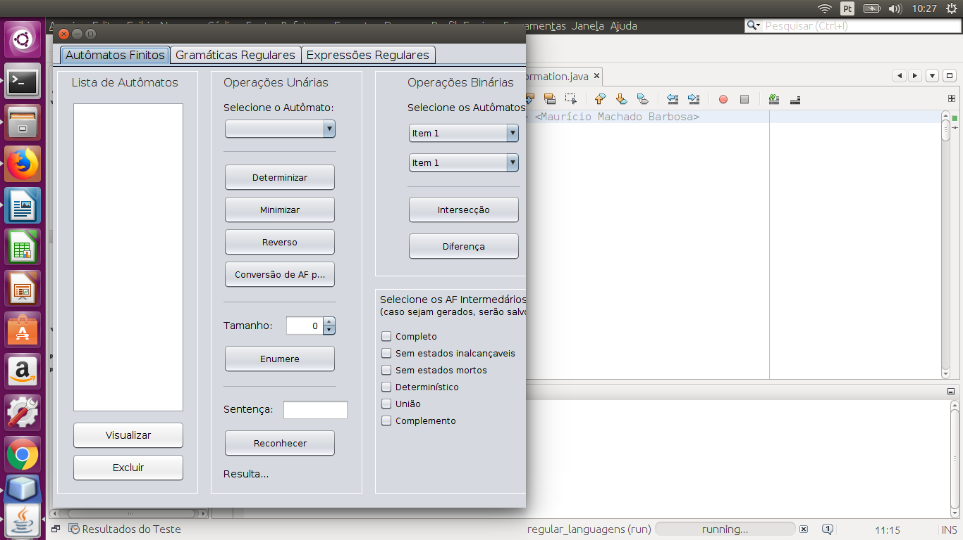
Figura 1: Janela principal do sistema (aba Autômatos Finitos)

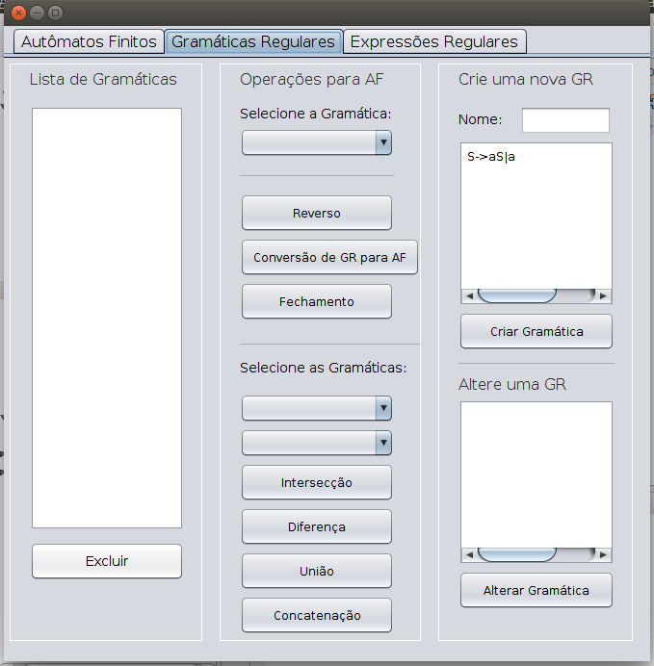
Figura 2: Janela principal do sistema (aba Gramáticas Regulares)

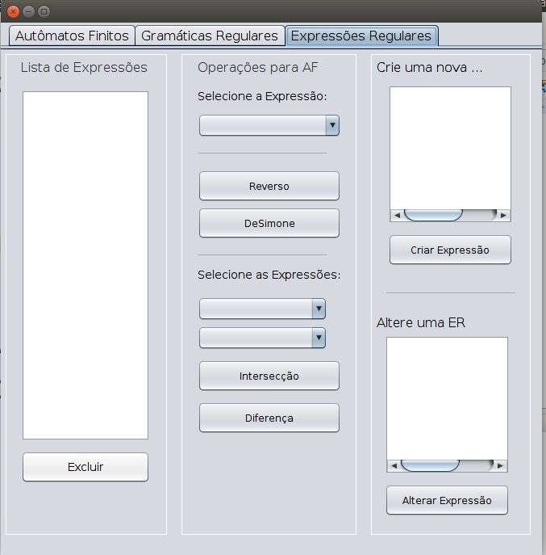
Figura 3: Janela principal do sistema (aba Expressões Regulares)

Na parte esquerda da janela, é possível o usuário inserir e alterar gramáticas regulares(Figura 2) e expressões regulares(Figura 3). Na parte direira é possível ver uma lista com todos os autômatos finitos(Figura 1), gramáticas regulares(Figura 2) e expressões regulares(Figura 3), sendo possível também as excluir, e a aba Autômatos Finitos é possível visualizar a tabela de transições através da Figura 4. Ainda é possível executar operações sobre elas. Para isso basta selecionar os operandos e clicar no botão da operação correspondente que irá aparecer o resultado da operação na lista correspondente. Os autômatos finitos gerados nas operações sobre os dispositivos regulares são adicionados à lista de autômatos finitos na parte direita da janela. Sobre eles é possível a execução de diversas operações, as quais são habilitadas autômaticamente na área de operações sobre autômatos finitos.
Outras duas telas podem ser visualizadas, a tela de exibição da tabela de transição de um AF(Figura 4), já explicada acima e a tela de exibição da enumeração de sentenças de um AF(Figura 5), que é obtida ao clicar no botão “Enumere” na aba Autômatos Finitos, após selecionar um AF e o tamanho.
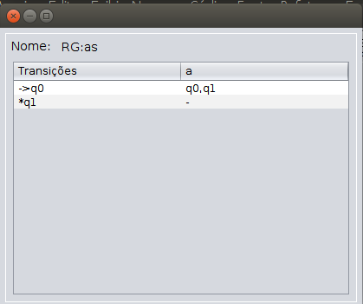
Figura 4: Exibição da tabela de transição de um AF

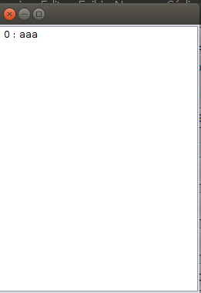
Figura 5: Exibição da enumeração de sentenças de um AF

